**《种树郭橐驼传》教学设计**

**教学目标**

1.语言建构与运用：整体把握文章内容，掌握重点字词。

2.思维发展与提升：理解本文借种树人之口阐发的为官治民之理。

3.审美鉴赏与创造：了解文章“以传为形、以寓为质”的文体特征。

4.文化传承与理解：领悟顺民之性以养民的深刻道理及探讨其现实意义。

**教学重难点**

1.重点：探究造成郭橐驼养树和“他植者”养树不同结果的深层原因；理解“养树”和“养人”的关系，体悟“事”与“理”之间的联系。

2.难点：理解本文“设事喻理，借传立说”的写作手法，把握兼有传记和寓言故事特点的文体特征。

**教法学法**

1.教法：朗读法、讲解法、点拨法

2.学法：自主合作探究法

**教学过程**

1. 导入

余闻而愈悲。孔子曰：“苛政猛于虎也。”吾尝疑乎是，今以蒋氏观之，犹信。呜呼！孰知赋敛之毒有甚是蛇者乎？故为之说，以俟夫观人风者得焉。 ——《捕蛇者说》

唐代是我国封建社会的鼎盛时期，但是到了中唐，已是危机四伏，封建社会开始走下坡路。我们从柳宗元的《捕蛇者说》中可以看出封建朝廷苛征重税，人民不堪重负。柳宗元不但揭示了当时官吏繁政扰民这一社会现象，还指出了解决这一现象的方法。那就是肃清吏治，顺应百姓的生活习惯和生产规律，使他们修养生息，以维持社会秩序。今天我们来学柳宗元的《种树郭橐驼传》。

二、知识链接

（一）作者介绍

柳宗元，字子厚，是中唐著名的政治家，思想家，文学家和诗人，主张“文以明道”。出身世家大族，后来家道中落。才名早著，21岁就中了进士。为官后深入了解了很多朝政腐败的黑暗面，立志要肃清朝政，于是参加了永贞革新。失败后被贬。33岁被贬永州，十年后又被贬到柳州，年仅47岁，就抑郁而终，客死柳州。祖籍河东，世称“柳河东”；曾任柳州刺史，也称“柳柳州”。北宋末年，宋徽宗追封他为“文惠侯”，因而纪念柳宗元的祠堂称为“柳侯祠”。

（二）作品简介

柳宗元的作品由刘禹锡整理编成《柳河东集》，并作了序。

山水游记：《永州八记》（《小石潭记》等

寓言式散文：《三戒》(《黔之驴》《永某氏之鼠》等

传记式散文：《童区寄传》《宋清传》

说理式散文：《六逆论》《驳复仇议》《封建论》

（三）文题解读

《种树郭橐驼传》——为种树者郭橐驼写的一篇传。

种树：所记对象的职业。

郭橐驼：记述的对象。橐驼，即骆驼。郭橐驼因驼背而得名

传：一种记录人物生平事迹的文体，即人物传记。

从内容和风格上看，当是柳宗元早年在长安任职时期的作品。郭橐驼种树的本事已不可考，后世学者多认为这是设事明理之作。

（四）文体知识

“寓者，寄也。”寓言用假托的故事或比喻拟人来说明某个道理，它是人民群众喜闻乐见的一种文学形式。

它大都以简短的结构，鲜明的形象，夸张与想象的艺术手法，阐明某种道理或讽刺某种社会现象。

中唐时期，豪强地主兼并掠夺土地日益严重。仅有一点土地的农民，除了交纳正常的绢粟外，还要承受地方军政长官摊派下来的各种杂税。据《旧唐书·食货志》载，各地官僚为巩固自己的地位，竞相向朝廷进奉，加紧对下层的剥削，于是民不聊生。

本文是针对当时官吏繁政扰民的现象发而为言的。

三、整体感知

听朗诵，读准字音

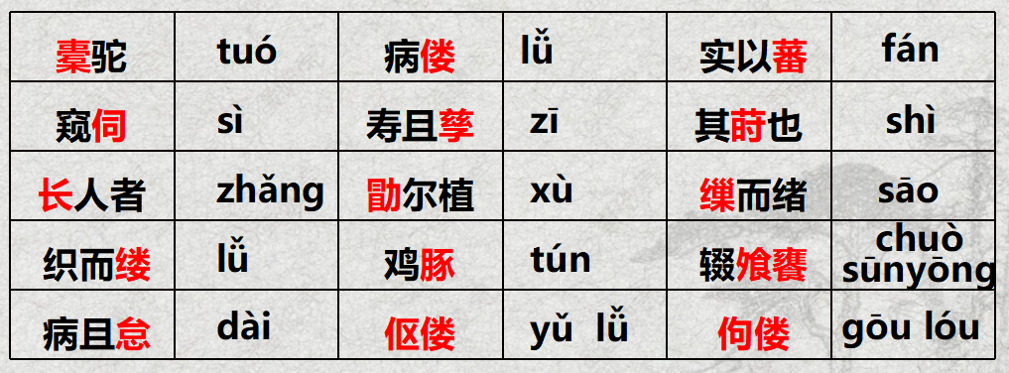

1. 研读文本

第一段

郭橐驼，不知始何名。病偻，隆然伏行，有类橐驼者，故乡人号之“驼”。驼闻之曰：“甚善。名我固当。”因舍其名，亦自谓橐驼云。

译文：

郭橐驼，不知道(他)起初叫什么名字。(他)患了脊背弯曲的病，脊背突起而弯着腰走，就像骆驼一样，所以乡里人给他起外号叫“橐驼”。郭橐驼听说这个称呼后，说：“（这个名字）很好啊，用这个名字称呼我确实恰当。”于是(他)舍弃他的原名，也自称起“橐驼”来了。

第二段

其乡曰丰乐乡，在长安西。驼业种树，凡长安豪富人为观游及卖果者（定语后置句），皆争迎取养。视驼所种树，或移徙，无不活；且硕茂，早实以蕃。他植者虽窥伺效慕，莫能如也。

业：意动用法，以……为业

实：名作动，结果实

译文：

他的家乡叫丰乐乡，在长安城西边。郭橐驼以种树为职业，凡是长安城里经营园林游览和做种树卖果买卖的豪富人（定语后置），都争着迎接和雇用（他）。看郭橐驼种的树，或者移植来的，没有不成活的；而且(树)长得高大茂盛，结果实早且多。其他种树的人虽然暗中观察仿效，也没有人能比得上(他)/像(郭橐驼)那样的。

思考：

1.郭橐驼是一个怎样的人？用了哪些塑造人物形象的方法？

明确：

身份卑微（不知始何名）；外形奇特（隆然伏行、类橐驼）；随和、豁达、身残而自信（甚善。名我固当）；种树本领奇绝。

凡长安豪富人为观游及卖果者，皆争迎取养。（侧面）

视驼所种树，或迁徙，无不活；且硕茂，早实以蕃。（正面）

他植者虽窥伺效慕，莫能如也。（对比/反衬）

1. 与庄子寓言作品中主人公集智慧与残缺于一身一样，课文主人公郭橐驼在身体上也有残疾，这样设计人物形象有什么好处?

明确：

柳宗元写这篇传记，把两种相反的特点集中在郭橐驼一人身上，使他既有残疾，又精于种树。

人们称这位主人公为橐驼，原带有开玩笑的性质，甚至有嘲讽的意味。但这位种树的郭师傅不但不以为忤，反而欣然接受，还自谓“橐驼”，正视自己的身体缺憾，懂得自我解嘲，可见其性情谐趣、坦荡明达，不因病偻而自卑，其言行中亦隐约可见“顺天致性”之意。

柳宗元在这里不着痕迹地写出了这位自食其力的劳动者的善良性格，这与老庄学派认为“名”不过是外加上去的东西，并不能影响一个人的实质的顺乎自然的思想一脉相承，这是一个把“丑”和“真”（思想上认识到颠扑不破的真理)统一起来的艺术形象。

第三段

有问之，对曰：“橐驼非能使木寿且孳也，能顺木之天，以致其性焉尔。凡植木之性，其本欲舒，其培欲平，其土欲故，其筑欲密。既然已，勿动勿虑，去不复顾。

致：使动用法，使达到

已：通“矣”。

译文：

有人问他(种树的秘诀)，他回答说：“我郭橐驼不是能够使树木活得长久而且生长繁盛啊，只不过能够顺应树木的天性，来使它依照本性生长罢了。但凡种树的方法，它的树根要舒展，它的培土要平均，它(根下的)土要用旧土/原来培育树苗的土，它捣土要结实。已经种完了，就不要再动，不要再惦记它，离开后不再去照看它。

其莳也若子，其置也若弃，则其天者全而其性得矣。故吾不害其长而已，非有能硕茂之也；不抑耗其实而已，非有能早而蕃之也。

硕茂、早、蕃：使动用法

子：名作动

全：形作动，意义被动，被保全

译文：

栽种时要像对待子女那样(细心呵护)，栽好后要像丢弃它一样（放在一边），那么树木的天性就得以保全/被保全，它的天性就得以实现。所以我只不过不妨碍它的生长罢了，并不是有能使它长得高大茂盛(的办法)；只不过不损伤它的果实罢了，也并不是有能使它果实结得早又多(的办法)。

他植者则不然。根拳而土易，其培之也，若不过焉则不及。苟有能反是者，则又爱之太恩，忧之太勤，旦视而暮抚，已去而复顾。

旦、暮：名词用作状语

译文：

别的种树人却不是这样。树根拳曲又换了新土，他培土的时候，(培土)如果不是多了/过紧，就是不够/过松。如果有能够和这种做法相反的人，却又爱护得太过用心，担心得太多，早晨去看了，晚上又去摸摸，已经离开了，回头又去看看。

甚者，爪其肤以验其生枯，摇其本以观其疏密，而木之性日以离矣。虽曰爱之，其实害之；虽曰忧之，其实仇之；故不我若也。（宾语前置句）吾又何能为哉！”（宾语前置句）

爪：名作动，用指甲抠

译文：

更严重的，用指甲划破树皮来察看它是活着还是枯死了，动摇树根来看土捣得实不实，就一天天地背离了树木的本性就这样一天天地背离了。虽然说是喜爱它，这实际上是害了它；虽说是担心它，这实际上是仇视它；所以（他们种树）都赶不上我。我又能做什么呢/我又有什么特别的能耐呢？”

思考：

郭橐驼和他植者在种树上有何不同？请小组合作完成以下表格：

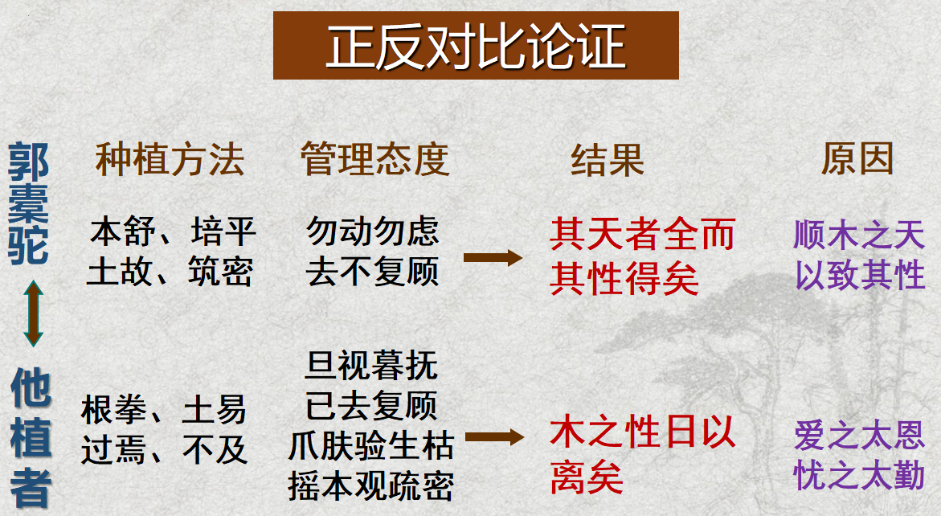

第四段

问者曰：“以子之道，移之官理，可乎？”驼曰：“我知种树而已，理，非吾业也。（判断句）然吾居乡，见长人者好烦其令，若甚怜焉，而卒以祸。旦暮吏来而呼曰：‘官命促尔耕，勖尔植，督尔获，早缫而绪，早织而缕，字而幼孩，遂而鸡豚。

官、理：名作动

译文：

问的人说：“把你(种树的)方法，移用(到)做官治民上，可行吗？”郭橐驼说：“我只知道种树罢了，做官治民，不是我的职业。但是我住(在)乡里，看见治理人的人/官吏喜好多发政令/使政令繁多，好像是很怜爱百姓的样子，但到头来因此害了(他们)。从早到晚那些小吏（都）跑来大喊：‘长官命令：催促你们耕地，勉励你们种植，督促你们收获，早些煮茧抽丝，早些织你们的布，养育你们的小孩，养好你们的鸡和猪。

鸣鼓而聚之，击木而召之。吾小人辍飧饔以劳吏者，且不得暇，又何以蕃吾生而安吾性耶？（宾语前置）故病且怠。若是，则与吾业者其亦有类乎？”

聚、蕃、安：使动用法

译文：

(一会儿)敲鼓使百姓聚在一起/聚拢乡民，(一会儿)鼓梆召集大家。我们小民停止吃早晚饭来慰劳官吏，尚且不得空暇，又怎能/凭什么使我们人口增多、生活安定呢？所以我们既困苦又疲倦。像这样（治民反而扰民）的官，那么和干我这一行的人大概也有相似的地方吧？”

第五段

问者曰：“嘻，不亦善夫！吾问养树，得养人术。”传其事以为官戒。

译文：

问的人说：“不也是很好吗！我问种树方法，得到了治民的方法。”(于是我)记载这件事把(它)作为官吏们的告诫。

思考：

1.种树与“理民”有何相似之处？用了什么写法？小组合作完成以下表格。

明确：

类比写法。

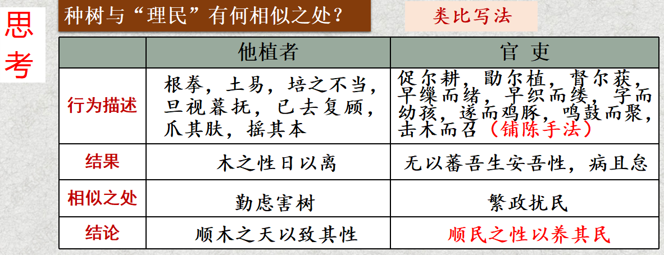

2.由种树之道推至“理民”之术时，柳宗元提到“顺木之天，以致其性”“勿动勿虑，去不复顾”等观点，这一观点是否就是老庄学派所说的“道法自然”“无为而治”呢？

明确：

柳宗元的思想可说是儒、道两家思想的结合。本文的“顺木之天”的“天”指的是自然规律，“顺”是对这一规律的尊重。但这种尊重并不是目的，而是一种方法，“致其性”（即使其按照本性充分发展）才是最终目的。可见，他虽强调“顺木之天”，但并不主张一味地听之任之，消极地“顺乎自然”，而是要掌握事物内部发展规律，积极地适应自然。结合其对官吏扰民的批评，文章结尾也提到“以为官戒”，说明本文是针对当时繁政扰民有感而发，旨在告诫统治者要按照规律治理百姓，让百姓休养生息，目的还在于“经世济民”，为国献策，并不纯是老庄意义上的“法自然”。

3.结合写作背景谈谈柳宗元为什么写这篇文章？

明确：

在天宝十四载（755）爆发了安史之乱，成为唐朝乃至整个中国封建社会由盛而衰的转折点。中晚唐政治痼疾的藩镇割据、宦官擅权、朋党相争（后演变为宦官、朝官之争，宦官、藩镇之争）愈演愈烈，民不聊生， 而且中唐时期，豪强地主兼并土地现象严重“富者兼地数万亩，贫者无立足之居”。苛捐杂税繁重，“通津达道者税之，莳蔬艺果者税之，死亡者税之”。

文章最后一句“传其事以为官戒也”直接点出写作意图：警示上层统治者清肃吏治，顺应老百姓的生活习惯和生产规律，让他们休养生息，才能恢复元气。

思考：“传其事以为官戒”的内涵。

文本小结：

本文是一篇寓言式的传记（从内容上看是一篇寓言，从形式上看是一篇传记）。以寓言的方式进行讽谏，是古代中国文人向帝王或上层统治者提意见的传统做法。

本文主旨是讲顺民之性以养民治道，但文章却不是进行理论上的辨证，而是巧妙地通过给郭橐驼立传，通过郭橐驼介绍养树的经验，再把养树之道“移之官理”，巧妙地把“养树”与“养民”联系起来，用“顺木之天，以致其性”的种树方法，委婉含蓄地说明“顺民之性以养民”的道理，揭露并讽刺了统治者的苛政繁令对百姓的骚扰侵害，提出宽简为证，让百姓安居乐业的主张。

五、艺术特色：借传立论，譬喻明理

1.简洁而生动

这篇寓言式的人物传记，写得既简洁又生动。简洁体现了史传的特点，生动则蕴含了文学的情趣。如第1段介绍人物，仅用“隆然伏行”几个字，就写出了人物的形象特征；又用“甚善。名我固当”几个字，写出了人物的性格。这样，通过简洁的叙述，生动的描写，一个不同凡响的“驼者”形象便跃然纸上了。在短短几句话中，这种史笔和文辞的完美结合，显示出作者高超的语言表现力。

2.对比

文中的对比，有叙事性的：有郭橐驼和“乡人”之间的对比，乡人用橐驼的身体缺陷开玩笑，给他取外号，而他自己却说“名我固当”，表现郭橐驼的乐观豁达；有郭橐驼和“他植者”的对比，尽管别人暗中效仿，但也种不出橐驼那样的树，说明橐驼的技艺高明；有两种种树方法的对比，一种“顺性”，一种“动摇根本”，突出“顺性”的重要性。

有论述性的：有郭橐驼对自己种树方法的总结和对“他植者”种树方法的批评；有通过问者之口所表现的“爱民”与“扰民”的差别。

3.类比

类比，即根据两种事物在某些特征上的相似，做出它们在其他特征上也可能相似的结论的一种推理方法。通过类比，可以使类推的论点浅显化，更容易为读者所接受，从而达到证明论点的目的。

文章将他植者的“种树”与为官者的“治民”进行类比，二者做法相似，后果相似：“木之性日以离”，百姓在烦琐政令下“病且怠”。将郭橐驼的“养树术”和为官者的“养人术”进行类比，结果相似：“顺木之天，以致其性”，木“寿且孳”；顺民之天，以致民之性，民才会“蕃吾生而安吾性”。

这样写，把树和人的话题合二为一，互相补充，使文章说理更加透彻。

4.婉约而多讽

这篇人物传记是通过寓言故事进行劝诫的，这决定了它“婉约而多讽”的风格。这种风格基本上是通过所传人物的语言表现出来的，如第4段，一个“知种树而已”的驼者欲止又言。作者在朴实简单的类比中，揭示了吏治的弊端，颇具讽刺意味。其中一些话语，如“理，非吾业也”“若甚怜焉，而卒以祸”“若是，则与吾业者其亦有类乎”，婉转而幽默，含不尽之意于言外。

六、文言知识积累

1.第一人称：又叫“自称”。常用“吾、我、余、予”等，还有帝王的专称“朕”和“孤”。通常都可译为“我”、“我们”、“我的”、“我们的”。如：吾问养树，得养人术；名我固当；名余曰正则兮；妪每谓予曰；朕皇考曰伯庸。

2.第二人称：又叫“对称”，常用“尔、汝、女、若、乃、而”等。通常译为“你、你的、你们、你们的”。如：官命促尔耕；阿母为汝求；若入前为寿；家祭无忘告乃翁；字而幼孩。

3.第三人称：又叫“他称”，主要有“彼、其、之”等，它们既可以用来指人，又可以用来代事，其用法更为灵活，通常译为“他、他的、他们、他们的”等。如：彼与彼年相若也；遂散六国之纵，使之两面事秦；思厥先祖父。

4.关于“尊称”，即对人的礼貌称呼法，有“君、子、公、卿、先生、夫子、足下、陛下、阁下”等，一般译为“您老人家，他老人家”的意思。

5.个人在对话中用“贱称”，也叫“谦称”。一般用“臣、仆、妾、鄙人、寡人”等，均可译为“我”。

七、作业布置

课外阅读柳宗元《捕蛇者说》、陈兰村《论韩愈、柳宗元传记的生命力》